宁波振诚矿业有限公司
穿鼻岛石料码头潮流潮汐预报编制项目
询价公告
项目编号：

目 录
第一章 询价须知 2
第二章 询价文件模板 4
第三章 合同条款 7

第一章 报价须知

因我司经营管理需要，现对宁波振诚矿业有限公司（以下简称“需方”）穿鼻岛石料码头潮流潮汐预报编制项目询价，现发布如下公告。
- 项目名称：穿鼻岛石料码头潮流潮汐预报编制项目。
2. 项目内容：完成穿鼻岛石料码头潮流潮汐预报编制项目所有工作内容。
3．报价人资格要求
3.1 具有合法有效的企业营业执照。
3.2 报价人具有符合本项目的资质。

4．询价文件的获取：本次招标公告在厦门国贸集团股份有限公司网站(www.itg.com.cn)及中国采购与招标网/元博网（https://chinabidding.com.cn）上发布。凡有意参加询价者，请于报价文件递交的截止时间前，登录厦门国贸集团股份有限公司网站（www.itg.com.cn）及中国采购与招标网/元博网（https://chinabidding.com.cn）上查看询价公告，并自行下载询价文件。
5．报价文件的递交
5.1报价文件递交的截止时间为2025年1月18244 时。
5.2逾期送达的或者未送达指定地点的报价文件，需方不予受理。
5.3报价文件递交方式：
5.3.1若采用现场递交方式，报价人应在递交截止时间前将密封好的报价文件递交至宁波振诚矿业有限公司（宁波市北仑区大榭街道滨海东路12号码头东楼二楼215室风控合规部）。
5.3.2若采用采用邮件方式，报价人应在递交截止时间前将报价文件发送至邮箱zckyxszb@itg.com.cn（邮件名称备注XXX项目XXX公司报价单，最好通过授权委托书中的授权邮箱发送；若非通过授权委托书中的授权邮箱，则发送报价文件的邮箱也将视为报价人授权邮箱，其效果与授权委托书中授权邮箱效果一致）。报价人应充分考虑邮件发送可能发生的意外情况，确保报价文件能按时送达。
5.3.3报价文件应用不褪色的材料书写或打印，逐页加盖报价人公章（本页正文内容已加盖单位公章的除外）。
6.评审会议：需方定于 2025年1月24日10时 日1 矿业有限公司会议室举行询价评审会议，所有报价人的法定代表人/负责人或其委托代理人无需到场。
7.以上时间、地点如有变化，以另行通知为准。
8.询价公告发布后，需方仍享有在评审会议正式开始前撤回发包的权利，有权根据实际情况对询价资料进行澄清、修正或补充，询价文件的修改内容作为询价文件的组成部分，具有约束作用。报价人参加询价的，均被视为已经知悉并接受认可该修正或补充。当报价文件的澄清、修正或补充等在同一内容的表述上不一致时，以更正文件为准。
9.评审规则：需方通过对比报价单位总价报价金额由低到高排序，最终采用总价报价最低法确定并推荐供应商。需方将视情况要求二次报价，仍采用总价报价最低法确定最终供应商（二次报价不得高于首次报价，否则视为无效报价）。
10.报价人一经报价视同已全部阅读、充分理解并完全同意本询价项目相关合同、公告等所有内容，尤其是关于免责条款的相关法律后果，不再得提任何异议。
11.签约
11.1需方在询价有效期内以短信、微信、电话、电子邮件等方式向供应商发出中标通知。
11.2供应商须自需方送达中标通知书后一个工作日内到需方住所地完成合同签订事宜。未按期执行，需方可以选择继续履行合同，也可以解除合同，另选其他报价人作为供应商，或再行询价。其他报价人的报价或再行询价的价款低于原成交价款的，原供应商应当补足差额。还将按照有关法律法规追究其法律、经济责任。其他报价人在报价有效期内无条件接受需方重新作出的成交通知。
12．联系方式
需方：宁波振诚矿业有限公司
地址：宁波市北仑区大榭街道滨海东路12号码头东楼
联系人：谢先生 13575601747（技术咨询）
庄先生 13859907523（业务咨询）

第二章 询价文件模板
附件一：报价函
项目名称：宁波振诚矿业有限公司穿鼻岛石料码头潮流潮汐预报编制项目

序号 | 项目内容 | 数量 | 单位 | 含税总价 | 税率 | 备注
1 | 穿鼻岛石料码头潮流潮汐预报编制项目  沉底式流速流向仪 | 1 | 项 |  | 6% | 此价格包含完成穿鼻岛石料码头潮流潮汐预报编制项目编制的一切费用

注：技术要求详见附件《穿鼻岛石料码头潮流潮汐预报编制项目

报价人（盖单位章）；
法定代表人或其委托代理人（签字或盖章）：
联系电话：
日期： 年 月 日

附件二：法定代表人身份证明
身份证照片复印件

报价人（盖单位章）；
日期： 年 月 日
附件三：法人授权委托书

致：宁波振诚矿业有限公司
本人 （姓名） 系 （报价人名称） 的法定代表人，现授权委托 （被授权代表姓名） （身份证号： ）为我单位代理人，该代理人有权在 的询价活动中，以我单位的名义签署报价文件，与需方协商、签订合同协议书以及执行一切与此有关的事项。
授权代理人身份证复印件

报价人（盖单位章）；
法定代表人（签字或盖章）：
被授权的代理人（签字）：

日期： 年 月 日

第三章 合同条款
第一条：工程概况
1、工程名称：穿鼻岛石料码头潮流潮汐预报编制项目
2、工程地点： 宁波市北仑区大榭经济开发区穿鼻岛
3、工作成果： 编制2025年1月1日至2026年12月31日的完整逐日、逐时潮流(流速、流向)预报表册。成果需满足主管部门要求，并通过主管部门审核。
第二条：服务期限
1、按照要求工程期限为签订合同后3个月内。
第三天：支付方式
- 报告编制完成后支付合同金额50%；
- 报告通过主管部门审核后至合同金额的100%；

附件
穿鼻岛石料码头潮流潮汐预报编制项目技术要求

  - 工程来源和目的
本次水文测验和预报项目旨在掌握宁波穿鼻岛石料码头前沿港池和调头圆水域的流场（流速、流向）特征和潮汐规律，从而为船舶进出港靠离泊和稳泊条件研究和码头的管理、船舶的实际操作提供完整详实的水文资料，包括实测流况分析研究、最佳靠离泊时段的选择和潮汐潮流预报等。
  - 测区概况
宁波穿鼻岛石料码头位于浙江省宁波市北仑区穿鼻岛，与大榭岛隔海相望，详见图1-1。
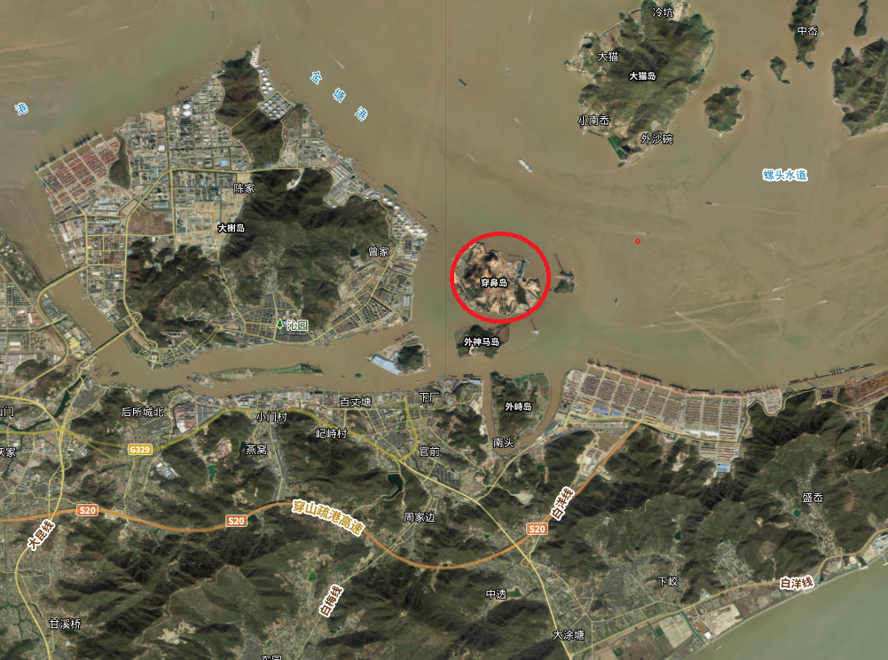
图1-1 工程海域位置示意图一
  - 测量项目
    - 定点潮流观测
本次水文测验共布置7个定点水文测验点，如图1-2所示; 7个水文测验点均进行大、中、小潮汛的高分辨、高精度潮流观测,观测时间间隔为10分钟，获取完整、长序列的现场实测资料。
潮流垂线将采用6点法（即表面、0.2H、0.4H、0.6H、0.8H及底层)进行流速、流向数据采集和保存。当水深大于25米时,潮流垂线将采用6点法（即表面、5m、10m、15m、20m及25m)进行流速、流向数据采集和保存。
具体水文测验布置点位须征求海事和相关部意见或认可。
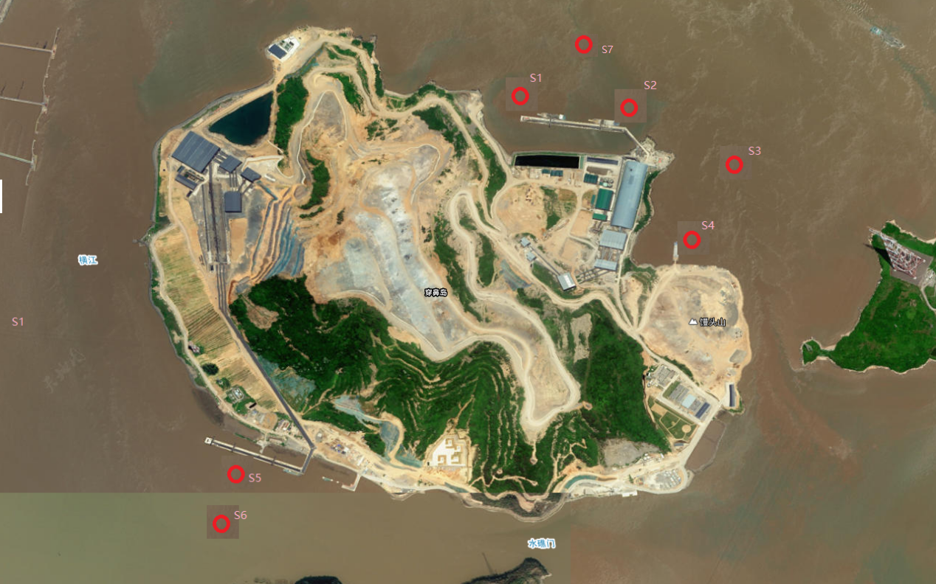
图1-2 码头水文测站分布示意图
表1定点潮流观测站位置坐标表
水文点 | CGCS2000坐标系，高斯投影,中央子午线123°
水文点 | X | Y | N | E
S1 | .
S2 | .
S3
S4
S5
S6
S7
    - 短期潮位观测
（1）工作内容：根据本项目潮汐、潮流分析预报的需要，在码头附近设置一个短期验潮站，观测时间为1个月（30天），涵盖整个潮流观测期间。与镇海、定海、峙头角长期站同步一个月。
（2）技术要求：短期潮位站应设立水尺和正规的工作水准点BM，高程接测应按四等水准测量规范的要求进行。潮位观测采用自动潮位仪，采用间隔5分钟，同时由专人进行直立水尺读数的比测和进行码头与水面的高度比测。
同时收集附近镇海、定海、峙头角等长期站一年以上的潮位资料(含同步期)，并按“同步平均海平面水准传递”进行资料对比，给出《潮位观测报表》；给出它们潮汐性质和航海潮信等各项特征的计算成果；按“国标”与“行标”规范的要求，进行本码头各基准面之间相互关系的标准化分析；为本项目潮位与潮流位相关系的分析，提供依据。
整编、制作相对于当地深度基准面的《逐时潮位观测报表》，并绘制上述潮流观测期间的潮位变化过程曲线。
    - 潮流、潮汐预报
1.3.3.1 潮流预报
在上述现场资料获取的基础上，对宁波穿鼻岛石料码头港池水域的7站(S1-S7)3m层的潮流(流速、流向)，开展近50个天文分潮流（东、北分量）的调和分析和预报研究。
为了在现有观测序列长度的条件下、获得实测潮流中更多的分潮流 成分、提高潮流预报的精度，通过严格的最小二乘法，结合引潮力展开的理论结果和长期验潮资料分析所得的主要分潮调和常数之间的差比关系，求出测区各站多达50个分潮流(东、北分量)的调和常数，从而为开展较为准确的潮流预报奠定了基础。
测区的潮流预报：本项预报的目标是实现逐日逐时时间间隔为10分钟的流速、流向电子版预报和制作出至2026年12月31日的逐日、逐时潮流预报表册。
1.3.3.2 潮汐预报
本项目以码头前沿临时站的潮位资料选用35个分潮进行调和分析计算，并进行“回报检验”。提供潮汐间隔为5分钟的预报至2026年12月31日的潮汐分时预报数据。
1.3.5.3潮流潮汐预报编制
编制完整的7站(S1-S7)3m层至2026年12月31日的逐日、逐时潮流(流速、流向) 和潮汐预报表册，同时提供潮汐间隔为5分钟的电子版本的预报，并可在相关系统计算机网站或者手机上实时查询。
  - 观测的技术依据和执行的规范
    - 测验标准
- 《水运工程水文观测规范》（JTS132-2015）；
- 《港口与航道水文规范》（JTS145-2015）；
- 《海洋观测规范 第1部分：总则》（GB/T14914.1-2018）；
- 《海洋观测规范 第2部分：海滨观测》（GB/T14914.2-2019）；
- 《海洋调查规范 第1部分：总则》（GB/T12763.1-2007）；
- 《海洋调查规范 第2部分：海洋水文观测》（GB/T12763.2-2007）；
- 《海洋调查规范 第7部分：海洋调查资料处理》（GB1/T2763.7-2007）；
- 《水运工程测量规范》（JTS131-2012）；
- 《海道测量规范》（GB12327-2022）；
- 《水文资料整编规范》（SL247/T-2020）；
- 《全球定位系统（GPS）测量规范》（GB/T18314-2009）；
- 《水位观测标准》(GB/T50138-2010)；
- 《声学多普勒流量测验规范》(T/CHES 61-2021)；
- 《测绘成果质量检查与验收》（GB/T24356-2023）；
- 《水运工程测量质量检验标准》（JTS258-2008）；
- 双方签订的合同和工程相关海域有关的规范、规定。
    - 测验技术要求
- 采用CGCS2000坐标系，高斯投影,中央子午线123°；
- 深度基准采用当地理论最低潮面；
- 以上测站均进行大、中、小潮汛的高分辨、高精度潮流观测，获取完整、长序列的现场实测资料。
- 水流观测取样间隔为10分钟；观测水层分层为1 m。潮流垂线采用6点法取样；给出各站各层的流速、流向过程曲线以及流速矢量图；分析最大流速、流向的分布与变化；涨、落潮流速分级频率统计(流速分＜0.5m/s、 v≥0.5m/s、v≥1.0m/s、v≥1.5m/s)及分级流速所对应的流向分布状况统计(分档为5°)；进行潮位与潮流对应关系的分析；提出最佳离、靠泊位的作业时段；在精确潮流调和分析的基础上，给出码头前沿潮流的性质、运动规律、以及可能出现的最大流速、流向及横流；编写码头竣工后当前实测流况分析的技术报告。
- 在工程区域附近码头设立潮位站，连续观测一个月，并应包含水文测验期间。并收集镇海、定海、峙头角长期站等长期站1年（含同步期）的资料。
- 对采集和计算的各类资料的真实性和准确性负全责。
- 提供7站逐日逐时﹑时间间隔为10分钟的流速流向电子版预报，并制作出至2026年12月31日的逐日、逐时潮流预报表册。
- 提供潮汐间隔为5分钟的电子版预报至2026年12月31日的潮汐预报，并制作出至2026年12月31日的逐日、逐时潮汐预报表册。
- 所提供电子版本的预报，须引入引航等相关系统，并可在其手机或者计算机网站上实时查询。
- 仪器精度应符合测量规范规定限差要求，并在出测前应进行鉴定与检验。
  - 移交资料内容
水文测验技术报告(包含潮汐和潮流实测报表)： 1本×4；
潮汐和潮流预报表 (至2026年 12月31日)： 2本×4；
数字化光盘： 1份。
水文测验技术报告包含内容：
本项目7个水文测验点10分钟分层流速、流向报表；
连续1个月5分钟间隔潮汐报表,并提交站位位置和实地照片；
提供原始测流数据记录（raw material）；
7个水文测验点正点分时垂线平均及分层流速、流向；
7个水文测验点的特征流矢（包括涨落潮垂线平均和分层流速流向、涨落急垂线平均和分层流速流向、最大流速流向）；
7个水文测验点潮流可能最大流速计算成果；
7个水文测验点底流及余流分析；
流速、流向和潮位过程线图及流速矢量图；
转流时刻分析及船只最佳通航时间段统计分析；
● 7站3m层至2026年12月31日的10分钟间隔潮流预报;
● 7站3m层至2026年12月31日的逐时潮流预报;
穿鼻岛至2026年12月31日的5分钟间隔潮汐预报;
穿鼻岛至2026年12月31日的逐时潮汐预报，预报中包含正点潮汐和高低平潮时刻等;
报告、资料还需提供电子文件;
矢量图需提供CAD版本；
提交实测原始潮流观测二进制数据文件和其他原始文件。
  - 其他要求
- 测前须办理水上水下作业许可证；
- 根据码头船期信息和海事要求，与业主充分沟通作业时间段后，方可进行作业；
- 水上作业人员必须持证上岗，严格遵守宁波海事螺头水道水域相关作业规定和码头相关作业规定；
（4）根据相关课题研究单位的水文要求，配合提供相应的原始数据。

